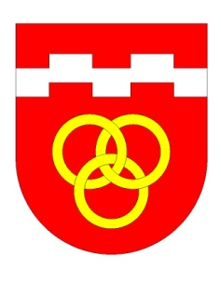 Obec Babice Tel.: 725 101 303   
 Babice 3 Č**.účtu:**  15125711 / 0100   
 675 44 Lesonice E-mail: info@obecbabice.eu  
 okr.Třebíč Web: www.obecbabice.eu  
 IČ: 00375357 DIČ: CZ00375357 IDDS: u9fbter

------------------------------------------------------------------------------------------------------------------------------------------

Zveřejnění záměru obce Babice o prodeji nemovitého majetku

Obec Babice zveřejňuje záměr o prodeji pozemku parcelní č. 455/3 v katastrálním území Babice u Lesonic o výměře 1.197 m2.

Zájemci o odkoupení: Radmila Strážnická, **~~nar. 9.1.1969, Chelčického 1177/26, 67801 Blansko~~**



Kateřina Košťálková, nar. 17.5.1995, Lažany 94, 67922 Lipůvka



Zájemce o odkoupení požaduje zmíněný pozemek z důvodu výstavby rodinného domu.

Na základě zákona č.128/2000 Sb., zákona o obcích, zveřejňuje Obec Babice okr. Třebíč svůj záměr k případnému vyjádření občanů. Případné informace Vám budou poskytnuty na Obecním úřadě v Babicích ve čtvrtek od 18.00 do 20.00.

Vyjádření nebo připomínky je možno podat u Obecního úřadu v Babicích do 15 dní od zveřejnění.

Vyvěšeno dne: 6.8.2025 Sňato dne: 31.8.2025

Petra Černá

starostka